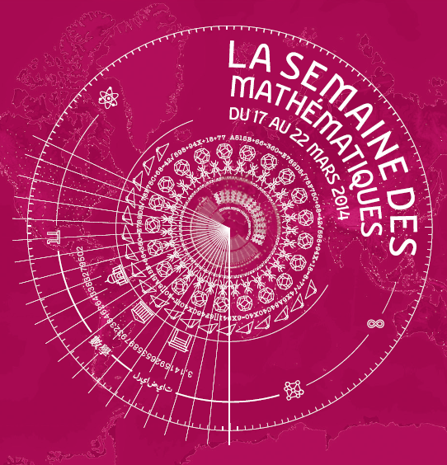
« Mathématiques au carrefour des cultures »
Les Fiches Ressources présentées se proposent d’illustrer cette thématique.
Conçues autour d’un aspect culturel, elles présentent des éléments d’information et proposent des pistes d’activités ou des supports.
Ces fiches ne donnent pas de scénarios pédagogiques a priori ; aucun niveau de classe n’est indiqué. Chaque enseignant pourra adapter les contenus à ses élèves et à ses choix pédagogiques.

[ Sommaire ]
Domaine « nombre et calcul » :
- Abaque
- Ancien manuel (1 à 4 : extraits d’anciens manuels de mathématiques)
- Boulier chinois
- Boulier compteur
- Egypte 1 (numération égyptienne sans groupement par 1 000)
- Egypte 2 (numération égyptienne avec groupement par 1 000)
- Egypte 3 (numération égyptienne, entrainement)
- Egypte fiche professeur
- Multiplication égyptienne
- Multiplication par jalousies
- Tables de multiplication
- Numération vigésimale
Domaine « grandeurs et mesures » et « géométrie » :
- Clepsydre
- Corde à 13 nœuds
- Euclide
- La Pige
- Le mètre
- Les vitraux 1
- Les vitraux 2
- Les zelliges
- Origami + Origami réponses défis
- Tangram 1
- Tangram 2

